TRYBE
Modulo II – Front-end

Bloco 7 – Javascript ES6

Nomes: ES6, ECMAScript 6 ou ES2015.

Conceito de refatoração: alterar estrutura sem alterar o comportamento do código.
Saber riscos e lembrar do importante: code legível por outro ser humano, regressão e teste unitário.

1) let, const, template literals e arrow functions

var, let e const

Três elementos de diferenciação: escopo, declaração e hoisting.
Hoisting é um mecanismo do Js em que variáveis e funções são movidas para o topo do escopo atual.

var
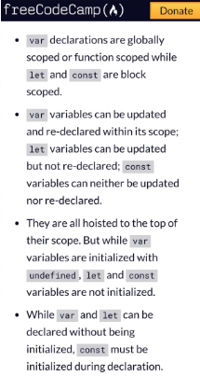
- com hoisting (assim, podem ser utilizadas mesmo antes de declaradas)
- valor default é “undefined”.
- risco de vazamento de escopo.

let
- com escopo de bloco (só podem ser utilizadas após declaradas).
- Erro “undefined” por ex com “let namevariable;”

const
- impossivel dar “undefined”, inicializada obrigatoriamente no momento de sua declaração.
- pode dar erro “Assignement to constant variable”
- mutável em apenas um caso: sendo objeto pode alterar o valor enquanto chave fica constante.
- pode ser redeclarada apenas em escopo diferente.

Dica: sempre usar const, se der erro, trocar por let! Esquecer var.

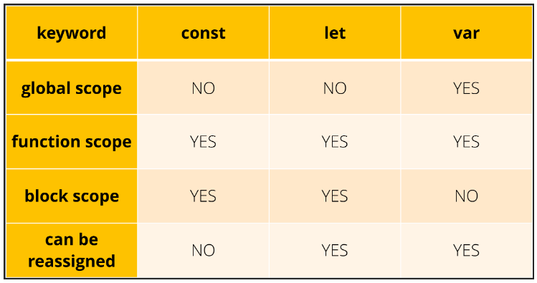

Template literals

Definições
Literal: uma notação. Usamos literals o tempo todo, para String, RegExp, Array…
Template literals: literals que representam uma String com suporte a interpolation e multiplas linhas.

Interpolation Multiplas linhas
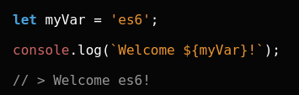
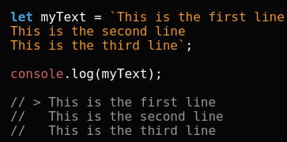

The ${variable} syntax used above is a placeholder. Basically, you won't have to use concatenation with the + operator anymore. Entende automaticamente as quebras de linha, substitui \n

Interpolated Expressions
= expressões que executa para inserir seu resultado dentro da string.
Sintax ${}

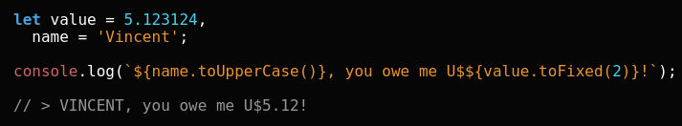
Expression scope: com o conhecimento de var let, entender que resultado vai sair usando interpolation.

Tagged Template Literals, forma mais avançada de Template Literals, com possibilidade de modificar a saída dos template strings usando uma função.
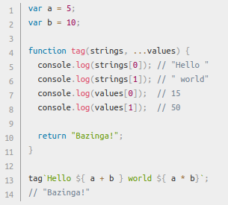

Arrow functions

Para escrever functions de um jeito mais curto, geralmente em apenas uma linha.
Sem {} ou palavra function ou return que fica implicito.

Sintax
let/const namefunction = parameters function => what function does and return;

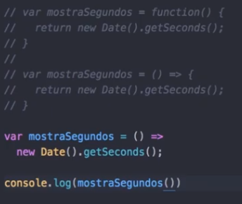
Exemplos com 2, 1 e 0 param
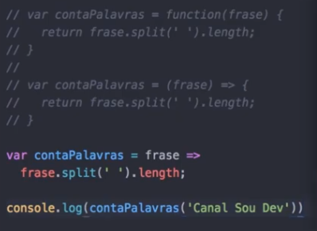
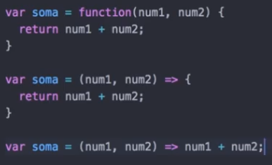

Exemplo envolvendo objeto Exemplo com Array
Diferença: uso de ({})
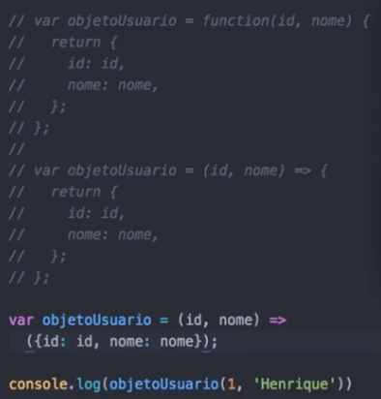
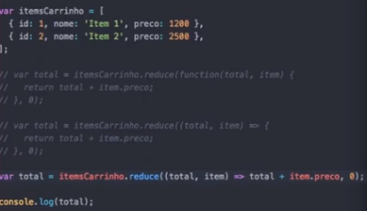

this
Js tem a palavra-chave this, que tem o valor determinado pela forma como chamamos a função.
A arrow function, tem seu this definido lexicalmente, seu this recebe o contexto de execução de onde a arrow function é declarada.
(iremos aprofundar o this no bloco sobre React)

Quando não usar arrow function
Arrow functions são funções anônimas, por isso é melhor evitar usar quando a function for executada mais de uma vez no code inteiro, para melhor rastreabilidade de potenciais erros.
Também é melhor evitar em caso de precisar usar o this.

Dicas diversas:

use strict dispara exceções de erros silenciosos do Js, tornando elas em erros explicitos. https://www.w3schools.com/js/js_strict.asp

–

String.raw faz com que qualquer string de escape não seja processada, lendo tudo o que contem como literal.

Ex:
Criando um exemplo com caminhos de pasta no windows usando separador de caminhos o \, meta caracter que significa escape, trocando o comportamento do próximo caracter que vem depois dele (\n é nova linha \t é tab, \s é espaço).

const caminho = 'C:\novaPasta\teoria_conspiracao\sempre_ativos'
console.log(caminho)
Retorna quebrado:
C:
ovaPasta eoria_conspiracao empre_ativos

console.log(String.raw(caminho))
Retorna certinho:
C:\novaPasta\teoria_conspiracao\sempre_ativos

Como escrever \\ para ler \ literalmente, Ou \$ para entender o $ literalmente

–

//Lambda Function: ainda devo achar exact def.//

–
JavaScript String split() Method
https://www.w3schools.com/jsref/jsref_split.asp

-------------------------------------------------------------------------------------------------

2) Metódos sobre objetos

Lembrando dos objetos
let object = {
propriedade/chave: valor,
propriedade2/chave2:valor2,
}

O conjunto chave:valor é chamado de entrada.

Adicionar novas propriedades a um objeto

Duas técnicas:

- reescrever diretamente o objeto

- adicionar a nova propriedade com a sintax
objeto.nomeDaPropriedade
ou
objeto[variavelQueContemONomeDaPropriedade]
“Note that we do not use quotes around the variable name when using it to access the property because we are using the value of the variable, not the name.”
→ O resultado dessas sintax é o mesmo. Porém, a diferença é que pode usar direto o objeto.propriedade quando vc conhece as propriedades do objeto, mas para resgatar o valor da propriedade, vc usa o objeto[propriedade], por ex num for.

Object.keys

Uso
Para acessar todas as chaves de um objeto, listando elas e retornando-as em um array.
Vantagem: não precisar mais utilizar um for para percorrer um objeto para pegar sua lista de chaves.

Sintax
Object.keys(objectname);

Object.values

Uso
Para acessar todos os valores de um objeto, listando e retornando eles em um array.
Vantagem: não precisar mais utilizar um for para percorrer um objeto para pegar sua lista de valores.

Sintax
Object.values(objectname);

Object.entries

Uso
Para acessar os pares chave-valor de um objeto.
O método Object.entries() retorna uma array de arrays, dos próprios pares [key, value] enumeráveis de um dado objeto, na mesma ordem dos objetos providos através do loop for...in .

Sintax
Object.entries(objectname);

Object.assign

Uso
Copiar os valores de todas as propriedades de um ou mais objetos para um objeto destino.
Pode sobreescrever também umas propriedades com o mais recente.

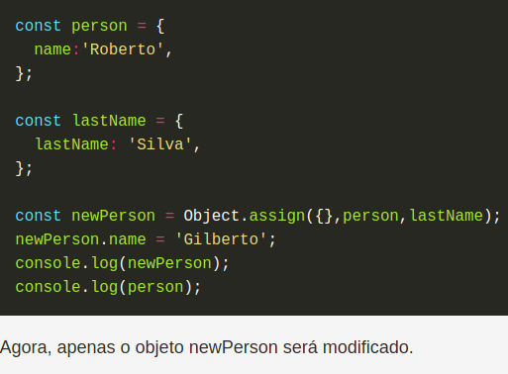
Sintax
Object.assign(destination, object1);
Object.assign(destination, object1, object2, etc);

Para modificar os dados do novo objeto sem alterar o objeto inicial: colocar como primeiro paramêtro um objeto vazio {} ------→

----------------------------------------------------------------------------------------

3) Testes unitários em JavaScript

Porções de código responsáveis por validar o comportamento de unidades funcionais de código (functions, propriedades, construtores…).
Critérios: confiança, funcionalidade e performance.
Uso: verificar correto, garantir inclusive depois de alteração, fácil manutenção, visão de qualidade,
documentação do código.

NodeJS Assert

O módulo Assert provê uma forma de testar expressões. Se essa expressão é avaliada com o valor 0 ou false, o teste falhará e o programa será terminado.

Métodos do Assert

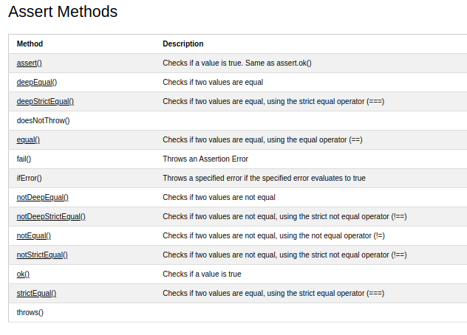
Exemplo de sintax, com method strictEqual:
assert.method(expected, actual, “message in case of failure”);
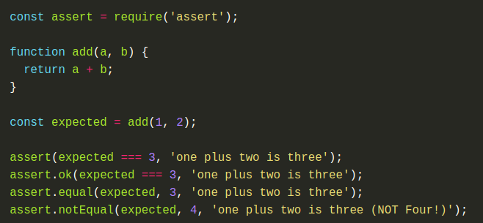
Outro ex:

Todas sintax de methods
https://nelsonic.gitbooks.io/node-js-by-example/content/core/assert/README.html
e material da Node https://nodejs.org/api/assert.html .

Fluxo de trabalho
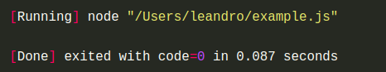
- primeiro verificar se o que quer testar (function…) existe (typeof)
- fazer o teste, escrever o esperado, falhar, voltar.
- com o Run Code (atalho ctrl alt n), teste deu certo quando não aparece nada. -->

Organizar
Arquivo separado de .js (para cada arquivo .js seu a ser testado)

------------------------------------------------------------------------------

4) Testando em pequenos passos

“Um bug coberto por um teste é um bug que nunca voltará
Uma funcionalidade coberta por um teste é uma funcionalidade que nunca quebrará”
Objetivo: criar uma mente programadora orientada a testes. TDD: Test Driven Development

Dicas diversas
–
Escrever ifs e elses em uma linha:
if (condition) return x;
else if (condition) return y;
else return z;
–
.repeat no Js
https://www.w3schools.com/jsref/jsref_repeat.asp
–
.splice num array

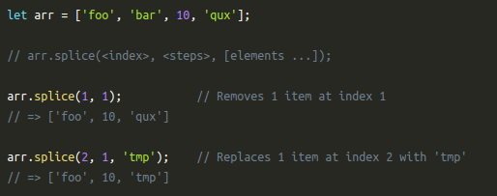

5) Projeto final do bloco 7

Uso do avaliador npm, Travis, sem cypress

→ npm
Ao fazer o npm install, sem o fix até necessário, desconfiar do json alterado.
npm test testfilepath
Em caso de retornar “no test found”, verificar o caminho passado.

→ Avalidor Travis fica sem responder até completar o projeto.

→ Lembrar de retirar ou comentar o assert.fail() que foi colocado apenas para impedir o aluno de esquecer de editar o arquivo.

Dicas diversas

Math.round() https://developer.mozilla.org/fr/docs/Web/JavaScript/Reference/Objets_globaux/Math/round
ou Math.floor() para arredondar por baixo https://developer.mozilla.org/fr/docs/Web/JavaScript/Reference/Objets_globaux/Math/floor
–
toPrecision() https://www.w3schools.com/jsref/jsref_toprecision.asp
–
Sintax para escrever arrow function dentro de objeto

const createStudent = (nameStudent) => {
const object = {
name: nameStudent,
feedback: () => 'Eita pessoa boa!',
};
return object;
};
–
endsWith() para avaliar finais de palavras, que retorna true ou false https://www.w3schools.com/jsref/jsref_endswith.asp#:~:text=The%20endsWith()%20method%20determines,()%20method%20is%20case%20sensitive.

